МДОУ Тамбовский детский сад № 1, корпус №3
Детский сад «Малышок»

«Развитие речи дошкольников
через мнемотехнику» в средней группе
Тема: Рассказывание сказки «Теремок»

Подготовила воспитатель: Янько В.С.

Тамбовка 2020
Тема: «Рассказывание сказки «Теремок»» с использованием мнемотехники
Цель: формирование у детей интереса к играм – драматизациям
Задачи:
Образовательные:
- Учить составлять описательный рассказ животного, используя мнемотехническую таблицу.
- Способствовать развитию диалогической речи.
- Упражнять детей в умении рассказывать содержание сказки с использованием игр – драматизаций.

Развивающие:
- Развивать память, зрительное и слуховое внимание, образное мышление, воображение, логического мышления.
- Развивать связное речевое высказывание.
- Совершенствовать умения координировать движения во взаимодействии с речью.
- Развитие целостного восприятия русской народной сказки;
продолжать развивать у детей умение создавать выразительный образ в игре- драматизации, развивать умение имитировать характерные действия персонажей;

Воспитательные:
- Способствовать созданию у детей эмоционально-позитивного настроя, формированию навыков сотрудничества, самостоятельности, инициативности.
- Воспитывать доброе отношение к животным.
- Приучать детей к выполнению элементарных правил культуры поведения.

Оборудование: маски животных для сказки, мнемотаблица, фигурки животных (волк, заяц), клей, доски, салфетки, геометрические фигуры для аппликации.

ХОД ЗАНЯТИЯ
  - Организационный момент
Собрались все дети в круг,
Я твой друг и ты мой друг!
Крепко за руки беремся и друг другу улыбнемся!
Здравствуйте, дети!
(А теперь поприветствуем наших гостей)
Скажем дружно: «Здравствуйте гости!»
  - Основная часть.
Воспитатель. (раздается стук). Ребята, слышите к нам кто-то стучится? Может быть это сказка к нам в гости пришла?
Если сказка в дом стучится
Ты скорей ее впусти,
Потому что сказка – птица,
Чуть спугнешь и улетит.
Воспитатель. Ребята, посмотрите, какие сказочные герои к нам пришли. Скажите, кто к нам пришел?
Дети. Заяц и волк.
Воспитатель. Ребята, а как вы думаете заяц и волк это дикие или домашние животные?
Дети. Это дикие животные, потому что они живут в лесу.
Воспитатель. Правильно, молодцы!
А давайте мы с вами внимательно посмотрим на зайчика и попробуем его описать.
Рассказывание по мнемотаблице «Заяц» (вместе с детьми)

Кто это? | Части тела | Чем покрыто?
Цвет | 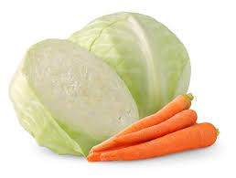  Чем питаются?
Рис.1 Заяц
Это заяц. У зайца есть тело, голова и четыре лапы. У зайца длинные уши и короткий хвост. Тело зайца покрыто шерстью. Зимой шерсть белого цвета, а летом – серого. Когда вырастет, заяц ест морковку, траву, капусту. Заяц живёт в лесу. Он дикое животное.
Рассказывание по мнемотаблице «Заяц» (только дети)
Воспитатель. А теперь расскажем о волке.
Рассказывание по мнемотаблице «Волк» (вместе с детьми)

Кто это? | Части тела  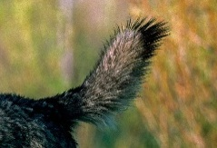 | Чем покрыто?
Цвет | Чем питаются?  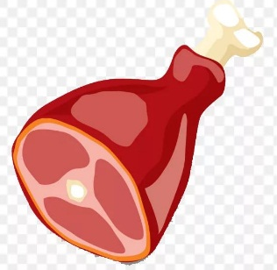
Рис.2 Волк
Это волк. У волка есть тело, голова и четыре лапы. У волка короткие уши и длинный хвост. Тело волка покрыто шерстью. Тело покрыто густой серой шерстью. Волк хищник и питается мясом. Волк живёт в лесу. Он дикое животное.
Рассказывание по мнемотаблице «Волк» (только дети)
Воспитатель: Ребята, давайте немного отдохнем и представим, что мы зайчики. Подходите ко мне и повторяйте за мной.
Физкультминутка:
Зайчикам не будет скучно
Сделаем зарядку дружно?
Вправо, влево повернись,
Наклонись и поднимись.
Лапки кверху, лапки в бок
И на месте скок-скок-скок.
А теперь бежим вприпрыжку,
Молодцы, мои зайчишки!
Замедляйте детки шаг,
Шаг на месте, стой!
Вот так!

Снова раздаётся стук, и появляются герои кукольного театра (мышка, лягушка, лисичка и медведь). Здороваются с детьми.
Воспитатель. Ой, сколько у нас с вами сегодня гостей пришло!? Много!.. давайте назовем наших гостей и вспомним, где они живут.
Ребята, где живёт мышка?
Дети. В норке,
Воситатель. А лягушка?
Дети. На болоте.
Воспитатель. Зайчик живёт…
Дети. Под кустом.
Воспитатель. А лиса где живёт?
Дети. В норе.
Воспитатель. Как называется дом волка??
Дети. …
Воспитатель. Волк живёт в логове. Его дом называется логово. А как называется дом медведя?
Дети. Берлога.
Воспитатель. Правильно медведь живёт в берлоге. Вот какие вы молодцы, всё правильно рассказали. А кто скажет как называется сказка, в которой все эти звери жили дружно в одном домике?
Дети. «Теремок»
Воспитатель. Ребята, а какими словами начинается сказка «Теремок»?
Дети. Стоит в поле теремок, он ни низок, ни высок …
Воспитатель. А давайте вспомним, какие в сказке у каждого зверька прозвища:
Мышка… (норушка),
Лягушка… (квакушка),
Зайчик… (побегайчик),
Лисичка… (сестричка),
Волк… (зубами щёлк),
Медведь…(косолапый).
Воспитатель. Ребята, а теперь давайте вместе вспомним и расскажем сказку «Теремок».
Рассказывание сказки по мнемотаблице «Теремок»
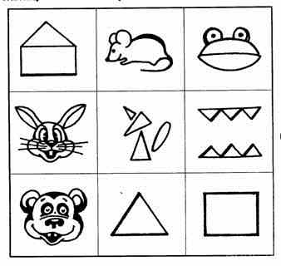
(Рис.3)
Стоит в поле теремок-теремок.
Он не низок, не высок, не высок.
Бежит мимо мышка-норушка. Увидела теремок, остановилась и спрашивает:
— Кто, кто в теремочке живёт?
Кто, кто в невысоком живёт?
Никто не отзывается.
Вошла мышка в теремок и стала в нём жить.
Прискакала к терему лягушка-квакушка и спрашивает:
— Кто, кто в теремочке живёт? Кто, кто в невысоком живёт?
— Я, мышка-норушка! А ты кто?
— А я лягушка-квакушка.
— Иди ко мне жить!
Лягушка прыгнула в теремок. Стали они вдвоём жить.
Бежит мимо зайчик-побегайчик. Остановился и спрашивает:
— Кто, кто в теремочке живёт? Кто, кто в невысоком живёт?
— Я, мышка-норушка!
— Я, лягушка-квакушка. А ты кто?
— А я зайчик-побегайчик.
— Иди к нам жить!
Заяц скок в теремок! Стали они втроём жить.
Идёт лисичка-сестричка. Постучала в окошко и спрашивает:
— Кто, кто в теремочке живёт?
Кто, кто в невысоком живёт?
— Я, мышка-норушка.
— Я, лягушка-квакушка.
— Я, зайчик-побегайчик. А ты кто?
— А я лисичка-сестричка.
— Иди к нам жить!
Забралась лисичка в теремок. Стали они вчетвером жить.
Прибежал волчок — серый бочок, за глянул в дверь и спрашивает:
— Кто, кто в теремочке живёт?
Кто, кто в невысоком живёт?
— Я, мышка-норушка.
— Я, лягушка-квакушка.
— Я, зайчик-побегайчик.
— Я, лисичка-сестричка. А ты кто?
— А я волчок — серый бочок.
— Иди к нам жить!
Волк и влез в теремок. Стали они впятером жить.
Вот они все в теремке живут, песни поют.
Вдруг идёт мимо медведь косолапый. Увидел медведь теремок, услыхал песни, остановился и заревел во всю мочь:
— Кто, кто в теремочке живёт?
Кто, кто в невысоком живёт?
— Я, мышка-норушка.
— Я, лягушка-квакушка.
— Я, зайчик-побегайчик.
— Я, лисичка-сестричка.
— Я, волчок — серый бочок. А ты кто?
— А я медведь косолапый.
— Иди к нам жить!
Медведь и полез в теремок.
Лез-лез, лез-лез — никак не мог влезть и говорит:
— Я лучше у вас на крыше буду жить.
— Да ты нас раздавишь!
— Нет, не раздавлю.
— Ну так полезай! Влез медведь на крышу.
Только уселся раздавил теремок. Затрещал теремок, упал набок и весь развалился.
Еле-еле успели из него выскочить:
мышка-норушка,
лягушка-квакушка,
зайчик-побегайчик,
лисичка-сестричка,
волчок — серый бочок, все целы и невредимы.

Воспитатель. Ребята, давайте покажем эту сказку нашим гостям. (Обыгрывание сказки с масками, по ролям)
Воспитатель: так как теремок сломался, давайте мы сделаем для каждого героя сказки свой дом.
Выполнение аппликации «теремок».
  - Итог занятия
Рефлексия (демонстрация домов для зверей.)

Приложение

